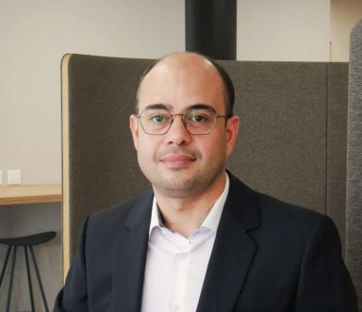 Modar AJEEB Associate Professor of Management

Publications

Communication dans un congrès (3)

L’impact de l’implication décisionnelle familiale dans la structure de propriété et le management sur la performance de l’entreprise familiale
Modar Ajeeb
colloque international "Gouvernance & Innovation", Université Cadi Ayyad; Université de Sherbrook; Université du Québec en Outaouais, Jun 2023, Marrakech (MA), Maroc
Communication dans un congrès
halshs-04246254v1
Strategic changes and member emotions in the family real estate firms. Construction of a theoretical and conceptual model
Gérard Hirigoyen,Modar Ajeeb
Malmö Real Estate Research Conference, Malmö University, Department of Urban Studies, Real Estate unit, May 2023, Malmö Sweden, Sweden
Communication dans un congrès
hal-04569811v1
Implication décisionnelle de la famille et performance de l'entreprise : cas des entreprises du CAC all-tradable.
Modar Ajeeb
20ÈME CONFÉRENCE INTERNATIONALE DE GOUVERNANCE (CIG), Université de Sherbrooke, Canada, May 2021, Sherbrooke, Canada
Communication dans un congrès
halshs-04047575v1

Autre publication scientifique (2)

Gouvernance et création de valeur dans les entreprises familiales
Modar Ajeeb
Gouvernance et création de valeur dans les entreprises familiales, 2023
Autre publication scientifique
halshs-04246342v1
Changements stratégiques et émotions des membres dans l’entreprise familiale
Modar Ajeeb
2023
Autre publication scientifique
halshs-04246371v1

Article dans une revue (1)

The introduction of legal audit within French universities: The impact on the managerial latitude of managers
Hamza El Kaddouri,Modar Ajeeb
Corporate Governance and Sustainability Review, 2021, 5, pp.35 - 43. ⟨10.22495/cgsrv5i2p3⟩
Article dans une revue
halshs-04246174v1

Thèse (1)

Gouvernance et performance des entreprises familiales françaises cotées Cas des entreprises à conseil d'administration du CAC ALL-TRADABLE
Modar Ajeeb
Sciences de l'Homme et Société. Université d'Orléans, 2019. Français. ⟨NNT : ⟩
Thèse
tel-04246203v1

